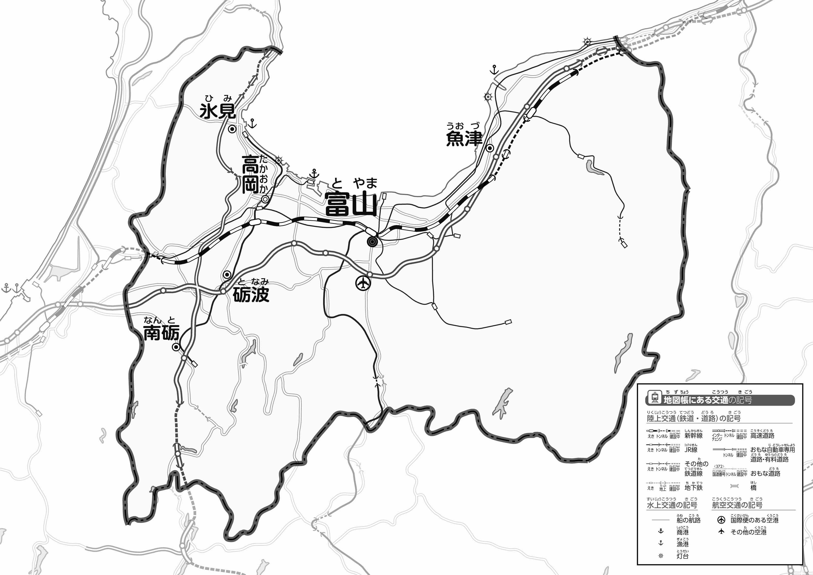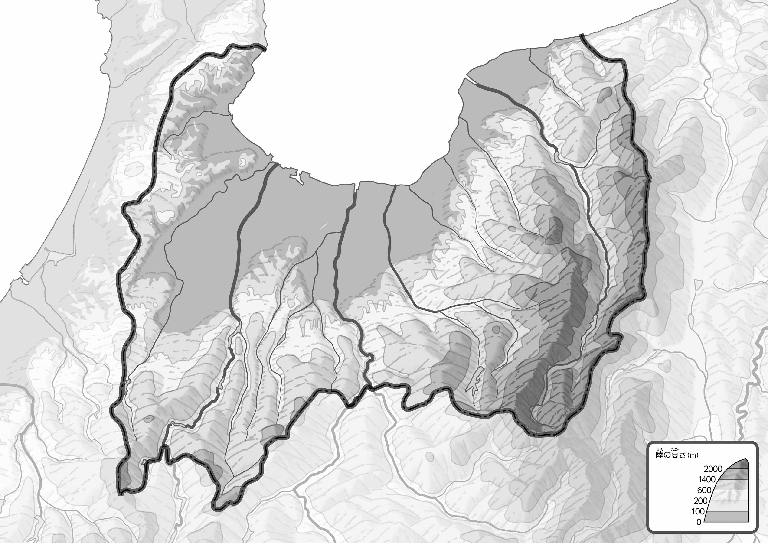

教授用資料

47「」をてやってみよう！（・）

（　　　　　　　　）

●のようす

●のようす

1. 「のようす」をながら、をで、をでなぞってみよう。
2. 「のようす」をみながら、をでなぞってみよう。また、100ｍよりいをでぬってみよう。

* **平地に交通網は広がっている。　　※解答例です。**
* **高速道路や新幹線は、となりの県とも通じており、県の境は山があるためトンネルが多い。**

1. の２つのをて、づいたことをの□のなかにいてみよう。

ヒント：はどんなところをっているのかな？

1. 県版地図「県のようす」「地形のようす」をみながら、滋賀県の自然環境で気づいたことを右に書いてみよう。
2. 県版地図「地形のようす」と地図帳を見ながら、上の地図で「低いところ」に色を塗ってみよう。